Cvičení č. 9 – Veřejné příjmy a daňová teorie I

1. **Veřejné příjmy**

* Co všech no lze zahrnout do veřejných příjmů v ČR? Pokuste se vyjmenovat několik skupin veřejných příjmů a do každé skupiny zařadit různé zdroje veřejných příjmů. (*např. daňové příjmy – jednotlivé daně, sociální a zdravotní pojištění; nedaňové příjmy – příjmy rozpočtů za služby, které jsou poskytovány veřejnosti, přijaté vratky dotací, pokuty a jiné sankční platby; kapitálové příjmy, ostatní*)
* Která skupina příjmů tvoří největší podíl veřejných příjmů?
* V čem spočívá důležitost veřejných příjmů, k čemu slouží? (*rozpočtové omezení*)
* Jaká je plánovaná výše veřejných příjmů pro rok 2014? Jak se vyvíjely veřejné příjmy v minulých letech a jaký vliv na ně měla ekonomická krize?
* Srovnejte velikost veřejných příjmů s velikostí veřejných výdajů
* Jaká je výše veřejných příjmů k HDP v ČR a ostatních zemích v roce 2014?
* Co vyplývá z výše uvedených otázek pro ČR?

Zdroj: Eurostat (2015)

1. **Daňová soustava ČR**

* Pokuste se definovat daň, co v souvislosti s daňovými příjmy znamená princip neekvivalence, nedobrovolnost a nenávratnost?
* Jaký je rozdíl mezi daní a poplatkem? Pokuste se vymezit hlavní rozdíly. Jaké poplatky znáte? *(správní, soudní, místní)*
* Jaké funkce daně plní. Ke každé funkci řekněte alespoň jeden příklad. *(alokační, redistribuční a stabilizační)*
* Popište daňovou soustavu ČR. Charakterizujte jednotlivé daně, jejich sazby, termín placení, kdo je správcem daně?
* *Každá daň má určité charakteristiky. Podle nich můžeme daně třídit např.:*
  + *Podle subjektu – plátce x poplatník (U jakých daní je poplatník shodný s plátcem?)*
  + *Podle vazby na důchod poplatníka – daně přímé a nepřímé*
  + *Podle předmětu – daně důchodové, spotřební, majetkové (dříve existovala i daň z hlavy)*
  + *Podle sazby daně – pevná a procentní (progresivní, proporcionální, degresivní) sazba*
* *Ke každému bodu uveďte příklad z české daňové soustavy*
* *Návrhy i na zavedení nových daní – povodňová daň apod.*

1. **Daňové příjmy v ČR**

Vývoj podílu výnosu daní na HDP (v %)

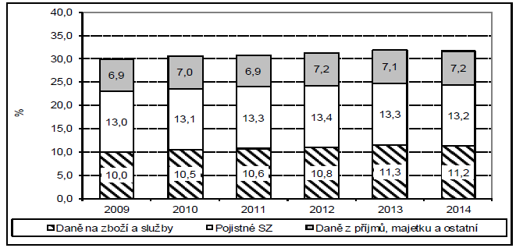

Zdroj: MF ČR (2015b)

* Která daň má největší podíl na daňových příjmech v ČR?
* Proč řadíme odvody sociálního a zdravotního pojištění k daňovým příjmům?
* Jak se vyvíjely daňové příjmy v ČR (viz následující graf)?

**Struktura daňových příjmů ČR podle rozpočtové skladby**

*2013 – předběžné údaje; *2014 - rozpočet

Zdroj: MF ČR. SZÚ za roky 2002 – 2011; Návrh SR na rok 2014.

* Co znamená daňová kvóta *(úroveň daňové zátěže, v zemi, podíl daní na HDP)*? Jaký je rozdíl mezi složenou a jednoduchou daňovou kvótou? Jak se vyvíjela česká daňová kvóta)? Jak je to v ostatních zemích Evropy (viz. následující graf)?

**Daňová kvóta – mezinárodní srovnání (2012, % HDP)**

Zdroj: OECD.stat. (2014)

**Vývoj daňové kvóty v ČR (% HDP)**

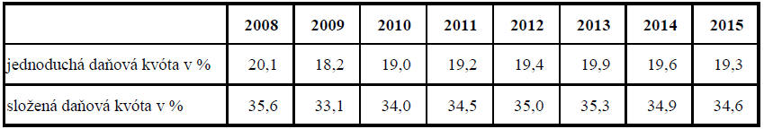

Zdroj: MF ČR (2015a)

* Lze podle daňové kvóty usuzovat na charakter daňové soustavy a systém zdanění v určité zemi?

1. **Efektivnost daní, daňové břemeno**

* Existují ještě nějaké další náklady související s výběrem daní? Jaké dodatečné náklady, kromě samotného zaplacení daně vnímáte vy?
  + Přímé administrativní náklady (např. spojené s výběrem daní)
  + Nepřímé administrativní náklady (nese soukromý sektor)
* Ztráta mrtvé váhy
  + Představte si, že neexistují daně. Na trhu piva se bude prodávat tolik hektolitrů, kolik si zákazníci přejí a výrobci jsou schopní vyrábět → utvoří se rovnováha. Poté se vláda rozhodne, kvůli zachování zdraví obyvatelstva a svým zvyšujícím se výdajům zavést spotřební daň na pivo ($1.50). Protože je to nepřímá daň, výrobci přenesou tento „dodatečný náklad“ na své spotřebitele a stoupne cena piva. Lidé tak budou nuceni vzhledem ke svým omezeným příjmům snížit spotřebu piva a nahradí ho např. vínem, které je levnější, prodá se méně hektolitrů piva a výrobci omezí svojí výrobu.
  + K jakým ztrátám a výnosům a na jaké straně (spotřebitel, výrobce, stát) v této situaci došlo?

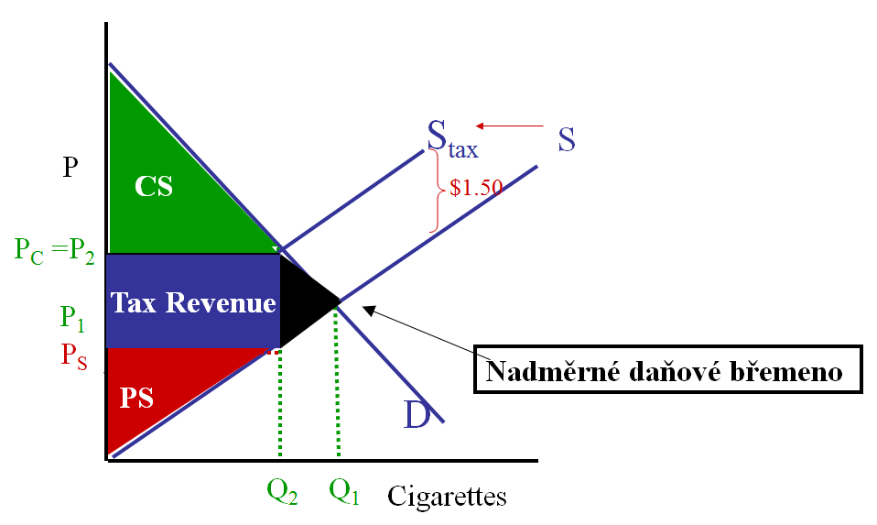

**Pivo (hl)**

**Daňové břemeno = daň + nadměrné daňové břemeno + administrativní náklady**

1. **Seminární práce: Dopad změny DPH na občany**

* Popište podobu DPH, způsob jeho harmonizace, pozornost věnujte vývoji základu daně a sazeb
* Na základě provedených studií představte dopad změn DPH na českou společnost (např. IDEA)
* Popište metodiku měření incidence DPH z uvedených studií a diskutujte jejich slabiny
* Udělejte stručné mezinárodní srovnání sazeb DPH v různých vybraných zemích

1. **Daňový přesun a dopad**

* Daňová incidence
  + V různé míře dochází k přesunu daně do nákladů, nájemného apod. → v různé míře se přenáší daňové zatížení na jiný subjekt. Tedy může být rozdíl mezi zákonným dopadem daně a skutečným dopadem daně
  + Např. pronajmete si byt a váš pronajímatel do ceny nájmu započte daň z příjmu z nájemného, kterou musí on pravidelně platit
  + Na trhu kterých služeb nebo zboží lze pozorovat velkou daňovou incidenci?
  + Lze nějak omezit, popř. zabránit daňové incidenci?

1. **Závěr**

* Veřejné příjmy představují rozpočtové omezení veřejného sektoru
* Hlavními příjmy veřejných rozpočtů jsou v ČR daňové příjmy
* Daň je pravidelná, zákonem předem sazbou stanovená částka, odváděná na neekvivalentním a neúčelovém principu do veřejného rozpočtu
* Každá země má jinou podobu daňového systému, daňová kvóta pouze uvádí míru zdanění subjektů v ekonomice, ale neříká nic o podobě daňového systému
* Výběr daní s sebou nese další „vedlejší“ náklady – administrativní náklady, přímé a nepřímé, ztráta mrtvé váhy

1. **Příště**

* to co se nestihlo
* přímé daně
* daňová spravedlnost

1. **Doporučená literatura a odkazy**

MF ČR (2015a). Zpráva k návrhu zákona o státním rozpočtu ČR na rok 2015. [online]. Dostupné z: <<http://www.psp.cz/sqw/text/orig2.sqw?idd=111342>>

MF ČR (2015b). Státní závěrečný účet 2014. [online]. Dostupné z: <<http://www.mfcr.cz/cs/verejny-sektor/statni-rozpocet/plneni-statniho-rozpoctu/2014/statni-zaverecny-ucet-za-rok-2014-21750>>

MF ČR (2013). Zákon o státním rozpočtu na rok 2014 [online]. Dostupné z: <<http://www.mfcr.cz/cs/verejny-sektor/prognozy/statni-rozpocet>>

EUROSTAT Eurostat (2015). Total general government revenue (% of GDP) [online]. Dostupné z: <<http://epp.eurostat.ec.europa.eu/tgm/table.do?tab=table&init=1&language=en&pcode=tec00021&plugin=1>>

OECD (2014). Revenue Statistics, 2010 Edition [online]. Dostupné na <<http://stats.oecd.org/>>

PEKOVÁ, J. Veřejné finance – úvod do problematiky. 4. aktualizované a rozšířené vyd. Praha: ASPI, 2008. 508 s. ISBN 978-80-7357-358-4

* + kapitola 6: Veřejné příjmy str. 294 – 344
  + kapitola 7: Úvod do daňové teorie, str. 377-403

STRECKOVÁ, Y.,I. MALÝ. Veřejná ekonomie pro školu i praxi. Vyd. 1. Praha: Computer Press, 1998. xii, 214 s. ISBN 80-7226-112-6.

HAMERNÍKOVÁ, B.; MAAYTOVÁ, A. a kol. Veřejné finance. 1. vyd. Praha: ASPI, 2007. 364 s. ISBN 978-80-73577-301-0

* + Veřejné příjmy - charakteristika, druhy a členění, str. 118 – 135